Opdracht 1

Opdracht 2

* In chrome = wit scherm

Opdracht 3

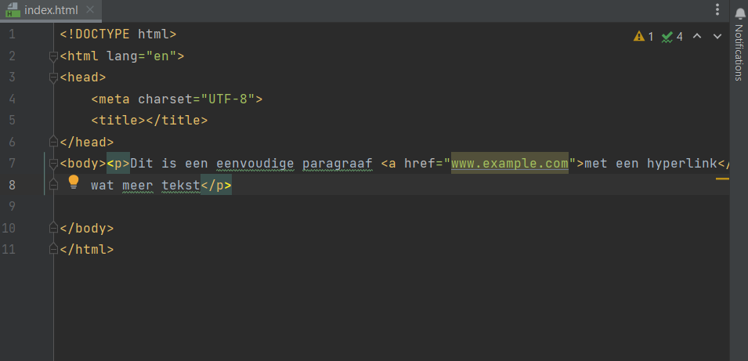

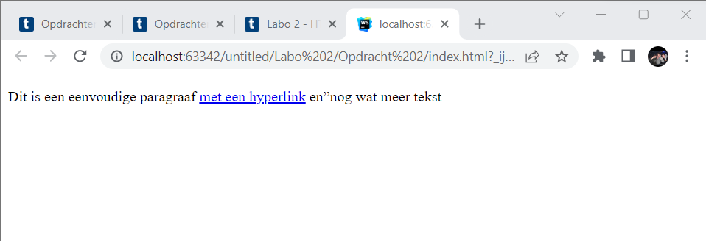

* De url is telkens anders

vb. <http://localhost:63342/untitled/Labo%202/Opdracht%202/index.html?_ijt=6s3ir83nrdtv6jjfkjk0sd7lsj&_ij_reload=RELOAD_ON_SAVE>

* Hier haalt hij de site uit het geheugen

<file:///C:/Users/glles/WebstormProjects/untitled/Labo%202/Opdracht%202/index.html>

* Hier haalt hij de site uit opgeslagen mappen

Opdracht 4

Opdracht 5

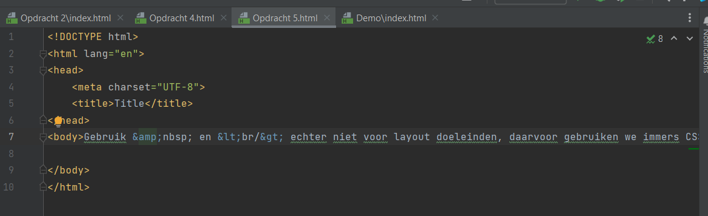

Opdracht 6

(4x2 + 2( -> (4x2 + 2)

(4x2( +2 -> (4x2()+2)

(4x(2+2) -> (4x(2+2))

(4x(2+2() -> correct genest

Opdracht 7

({}[]) -> fout genest

{{{()] -> fout genest

({()}) -> correct genest

(){[}] -> fout genest

{{([]) -> fout genest

Opdracht 8

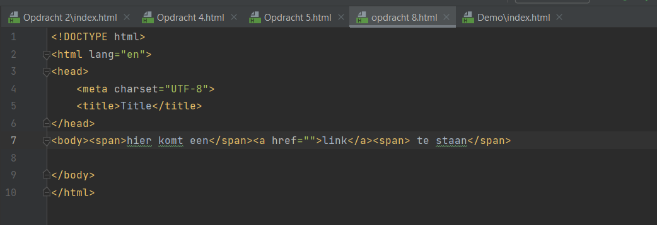

Besluit : de spatie voor het woord “te” maakt wel degelijk een verschil.

* Omdat het element strong niet gesloten is

Juist :

<span>hier komt </strong>een</span><a href="">link</a></strong><span> te staan</span>

Opdracht 9

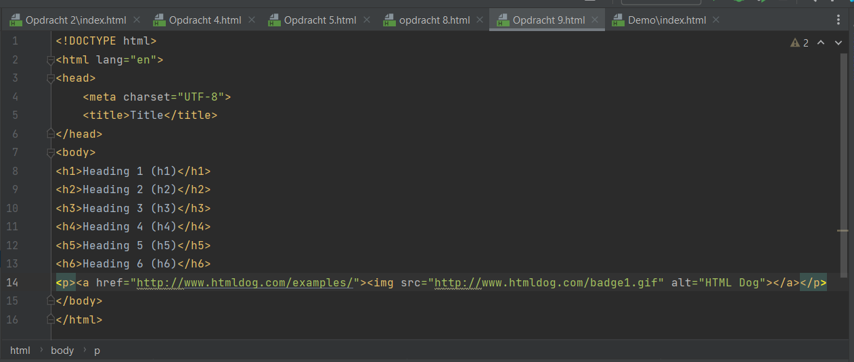

Opdracht 10

<li> twee moet na de 2de <ol>.

Opdracht 11

De taal wordt opgeslagen in de cookies

Opdracht 12

Het wordt opgeslagen in de cookies en de cijfers onder het veld value veranderen.

Opdracht 13

Je winkelwagentje wordt opgeslagen op de local storage, dit wil zeggen dat als je de site weer opnieuw opvraagt je wijzigen opnieuw opgeladen worden.